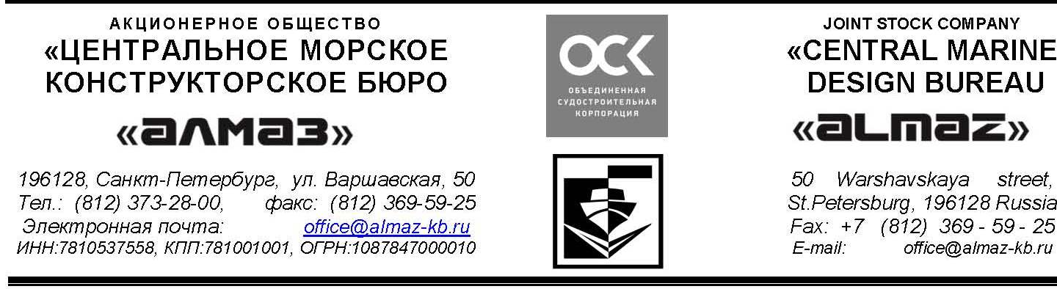
СООБЩЕНИЕ
о проведении годового общего собрания акционеров акционерного общества «Центральное морское конструкторское бюро «Алмаз»

Совет директоров акционерного общества «Центральное морское конструкторское бюро «Алмаз» извещает о проведении годового общего собрания акционеров Общества.
Полное фирменное наименование общества: Акционерное общество «Центральное морское конструкторское бюро «Алмаз».
Место нахождения Общества: г. Санкт-Петербург, Российская Федерация.
Вид общего собрания: годовое общее собрание акционеров.
Дата проведения собрания: 18 июня 2020 г.
Время начала собрания: 17 часов 00 минут.
Место проведения собрания – 196128, г. Санкт-Петербург, ул. Варшавская д. 50, комната 305.
Время начала регистрации участников собрания: 16 часов 45 минут.
Форма проведения собрания - собрание (совместное присутствия акционеров для обсуждения вопросов повестки дня и принятие решений по вопросам, поставленным для голосования).
Идентификационные признаки акций, владельцы которых имеют право на участие в общем собрании акционеров: акция обыкновенная именная бездокументарная. Номер государственной регистрации и дата 1-01-04714-D от 28.11.2008 г. Номинал акции 1000 рублей.
Дата определения (фиксации) лиц, имеющих право на участие в годовом общем собрании акционеров Общества: 25 мая 2020 г.
ПОВЕСТКА ДНЯ:
Вопрос № 1: Утверждение годового отчета Общества.
Вопрос № 2: Утверждение годовой бухгалтерской (финансовой) отчетности Общества.
Вопрос № 3: Распределение прибыли (в том числе выплата (объявление) дивидендов) и убытков Общества по результатам отчетного года.
Вопрос № 4: Принятие решения о выплате членам Совета директоров Общества вознаграждений и (или) компенсаций расходов, связанных с исполнением ими функций членов Совета директоров и по размеру таких вознаграждений.
Вопрос № 5: Избрание членов Совета директоров Общества.
Вопрос № 6: Избрание членов Ревизионной комиссии Общества.
Вопрос № 7: Утверждение аудитора Общества.
Для регистрации в качестве участника собрания акционерам Общества необходимо иметь при себе паспорт или иной документ, удостоверяющий личность, а для представителей акционеров - также доверенность на голосование, оформленную в соответствии с требованиями пункта 1 статьи 57 ФЗ "Об акционерных обществах" и пунктами 4 и 5 статьи 185 Гражданского кодекса Российской Федерации.
С информацией (материалами) по вопросам повестки дня годового общего собрания акционеров лица, имеющие право на участие в годовом общем собрании акционеров, могут ознакомиться в период с 26 мая 2020 г. по 18 июня 2020 г., за исключением выходных, праздничных и нерабочих дней, с 10 часов 00 минут до 16 часов 00 минут (по предварительной записи по электронной почте Korpsec@almaz-kb.ru или по телефону (812) 368-00-41, в связи с мерами, направленными на предотвращение распространения COVID-19) по местонахождению Общества, а также с 27 мая 2020 г. на веб-сайте Общества в сети Интернет по адресу: http://www.almaz-kb.ru, или иными способами, предусмотренными законодательством Российской Федерации и Уставом Общества.
Телефон для справок: (812) 373-70-63
Заполненные бюллетени могут быть направлены по адресу: 196128, г. Санкт-Петербург, ул. Варшавская, д. 50, в сроки, установленные действующим законодательством.

Совет директоров

